Tuiles croustillantes au caramel
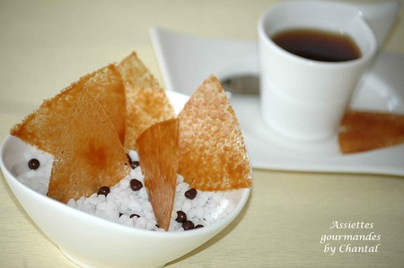
Ingrédients:
100 g de fondant, 100 g de glucose, 40 g de pâte pralinée ou pâte de cacao.
Préparation:
Mettre le fondant et le glucose dans une casserole et faire chauffer à petit feu; ajouter la pâte de cacao, mélanger et cuire jusqu'à 160°: on obtient un joli caramel.
Verser rapidement cette préparation caramélisée sur un Silpat, poser un 2ème silpat dessus et étaler au rouleau pour obtenir une épaisseur assez fine
En résumé, casser des morceaux de caramel, mettre dans le robot thermomix (vitesse Turbo) ou blender et mixer finement pour obtenir une poudre.
Prévoir un pochoir ou différentes formes (système D) sur un silpat lui-même posé sur une plaque du four (sinon vous aurez quelques problèmes pour transporter la préparation du plan de travail au four!).
Saupoudrer la poudre à l'intérieur des formes (triangles, disques...). Enfourner à 180° pendant 6/7 mn; le mieux est de rester devant le four et surveiller!
Sortir du four, laisser refroidir et les tuiles vont se détacher très facilement. Attention, c'est très fragile!

Assiettes Gourmandes
http://assiettesduchef.canalblog.com
assiettes.gourmandes@yahoo.fr

